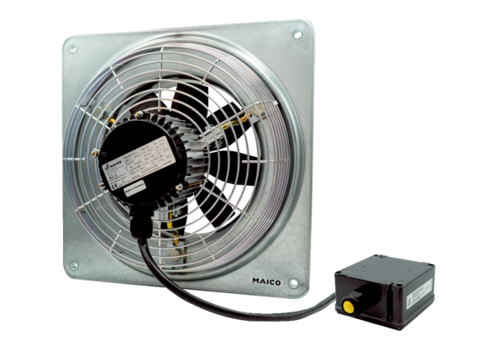Axial-Wandventilator DZQ 30/2 B Ex tVerpackungseinheit: 1 StückSortiment: C
Artikelnummer: 0083.0206Hersteller: MAICO

